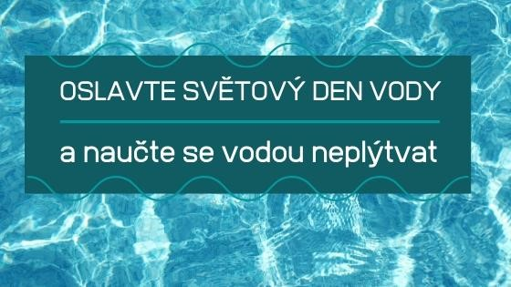

Voda dává život všemu na Zemi, a proto si zaslouží oslavu. Děti, zkuste se zamyslet, jak s ní zacházíte vy? Šetříte vodou? Znáte triky, jak zbytečně neplýtvat vodou?
Tady je pár tipů, jak na to:
Zapomeňte na tekoucí vodu při čištění zubů.
Čistíte si zuby a necháváte po celou dobu téct vodu? Možná je na čase to změnit, protože je to poměrně velké plýtvání. Za pár minut tak může zbytečně protéct velké množství čisté vody. Prostě a jednoduše – vodu nechte zastavenou a pusťte ji až na konci, při vyplachování pusy.
Tady je místo na tvůj obrázek, jak si čistíš zuby:

Sprchování
Vyzkoušej, za jaký nejkratší čas se zvládneš pořádně osprchovat. Doma teče z kohoutku pitná voda. Neplýtvej! Čištění odpadní vody před jejím návratem do řeky je práce náročná a složitá.
Tady je místo na tvůj obrázek, jak se sprchuješ:

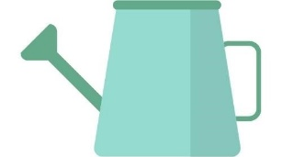
Voda z přírody je dar

Proč nevyužívat dešťovou vodu, kterou nám posílá samotná příroda? Tak nespotřebujete pitnou vodu na zavlažování zahrady. Dešťovou vodu se vyplatí sbírat. Zeptej se rodičů, jestli sbíráte dešťovou vodu třeba do sudu a potom s ní zaléváte zahrádku.
Tady je místo na tvůj obrázek, jak zaléváš zahrádku:

